

COMUNICADO N°

215 / 2019
30/09/2019
ARTÍSTICA SUPERIOR
Secretaría de Asuntos Docentes de Avellaneda
Directivos / Secretarios / Docentes
CONVOCATORIA A PRUEBAS DE SELECCIÓN PARA LA COBERTURA PUNTUAL TRANSITORIA DE CARGOS JERÁRQUICOS DE SECRETARIOS DE INSTITUCIONES DE NIVEL SUPERIOR ARTÍSTICA
Concursos y Pruebas de Selección
FECHA :
NIVEL:
EMITE :
DESTINO :
OBJETO :
TRANSCRIBE :

CONVOCATORIA A PRUEBAS DE SELECCIÓN PARA LA COBERTURA PUNTUAL TRANSITORIA DE CARGOS JERÁRQUICOS DE SECRETARIOS DE INSTITUCIONES DE NIVEL SUPERIOR ARTÍSTICA

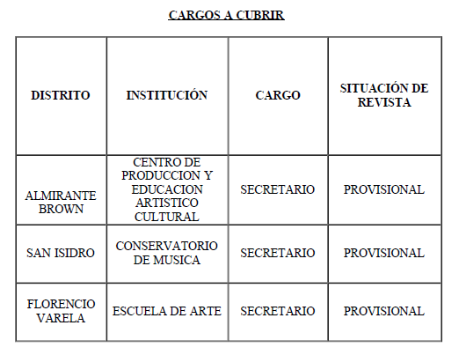

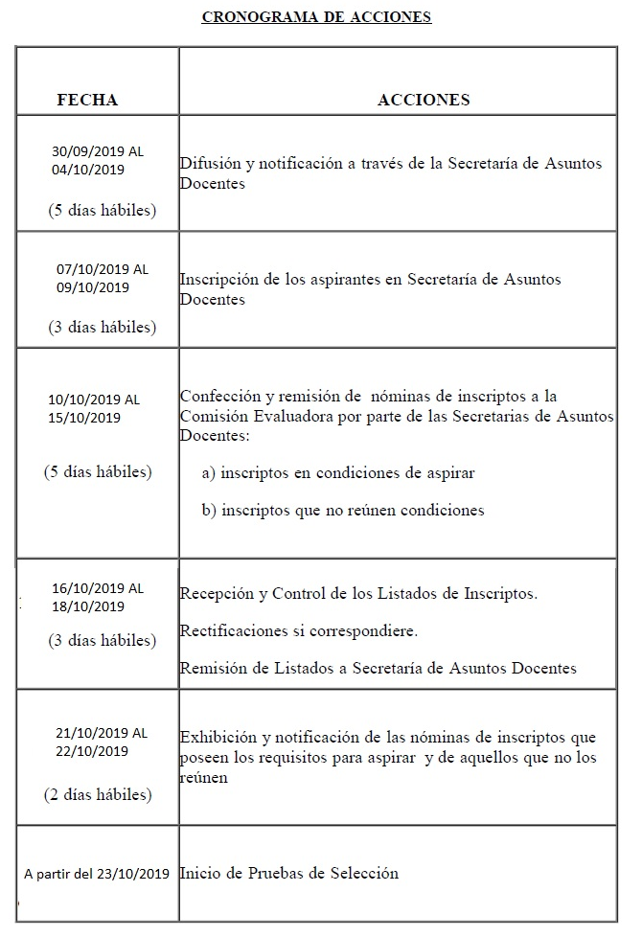

DOCUMENTACIÓN A ENTREGAR POR LOS ASPIRANTES

- Planilla de Inscripción por Triplicado (Anexo 4)
- Constancia avalada por un Directivo del Establecimiento de la antigüedad y calificación docente del nivel al 31/12/2018.-
- Fotocopia autenticada de la planilla mecanizada de PAD 2018.

NORMATIVA IMPORTANTE A TENER EN CUENTA AL MOMENTO DE LA INSCRIPCIÓN

Solicitar para fotocopiar o descargar de nuestro sitio web la Disposición N° 46/19 (CONVOCATORIA A PRUEBAS DE SELECCIÓN PARA LA COBERTURA PUNTUAL TRANSITORIA DE CARGOS JERÁRQUICOS DE SECRETARIOS DE INSTITUCIONES DE NIVEL SUPERIOR ARTÍSTICA).

Se solicita la NOTIFICACIÓN FEHACIENTE de la totalidad del personal docente del establecimiento habilitado por Estatuto y su Reglamentación para aspirar al cargo que se convoca, dentro del período comprendido según Cronograma de Acciones, remitiendo a esta Secretaría de Asuntos Docentes la documentación respaldatoria del proceso de notificación realizado.

